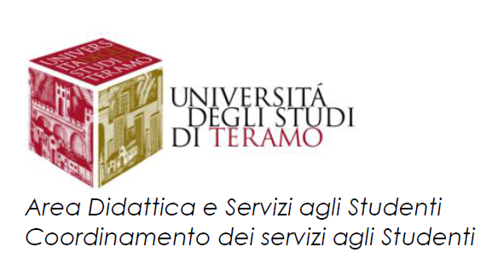

COMMISSIONE ESAMI DI STATO ABILITAZIONE ALL’ESERCIZIO
DI MEDICO VETERINARIO I SESSIONE 2017
Facoltà di Medicina Veterinaria – Località Piano D’Accio
15 GIUGNO 2017 Ore 8.00

- Prof. Fulvio MARSILIO (Presidente)
- Prof. Augusto CARLUCCIO
- Prof. Giorgio VIGNOLA
- Prof. Aurelio MUTTINI
- Prof. Leonardo DELLA SALDA
- Dott. Paolo ORLANDI
- Dott. Osvaldo MATTEUCCI
- Dott.ssa Beatrice DI PALMA
- Dott. Gabriello CAPUANI
- Dott. Germano DI CORINTO
- Dott. Lucio DE LAURETIS
- Dott.ssa Barbara PAOLETTI
- Dott.ssa Alessia LUCIANI
- Dott. Luca PENNISI

